**Manual de usuário**

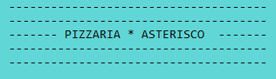

Este manual tem o objetivo de auxiliar o usuário a conhecer e utilizar da melhor forma possível o sistema de gerenciamento de recursos e controle de pedidos da pizzaria asterisco. Tem como objetivo ainda sanar dúvidas sobre a utilização do sistema bem como ser utilizado em treinamentos de integração de novos usuários.

Sumário

1. TELA DE CADASTRO DE LOGIN 4

1.1 ACESSO AO SISTEMA 4

2. MENU PRINCIPAL 5

2.2 ACESSO AO SISTEMA 5

# TELA DE CADASTRO DE LOGIN

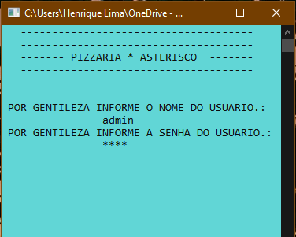

Na tela de cadastro de login será necessário realizar um novo cadastro de usuário para acesso ao sistema, para realizar o procedimento basta informar os dados solicitados, após inserir os dados basta pressionar Enter.

## ACESSO AO SISTEMA

Após efetuar o cadastramento do seu usuário e senha o sistema irá solicitar os dados de acesso novamente para validar a sua entrada no sistema.

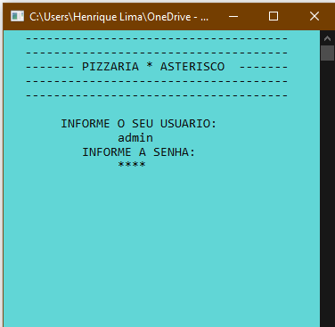

Basta Informar os dados digitados anteriormente e pressionar a tecla **ENTER** para que o sistema realize a verificação dos dados.

Caso os dados forem informados corretamente o sistema irá apresentar a tela de boas vindas, então basta pressionar qualquer tecla para entrar efetivamente no sistema

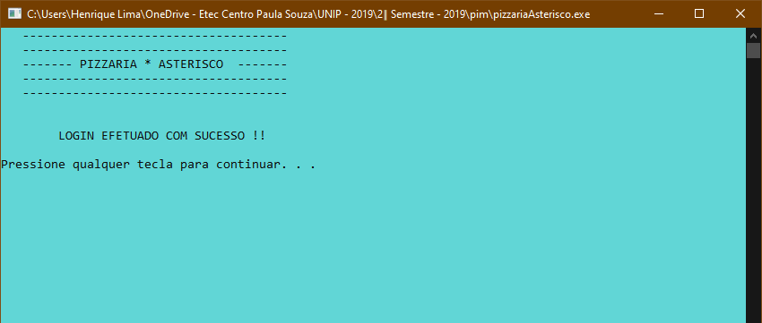

# MENU PRINCIPAL

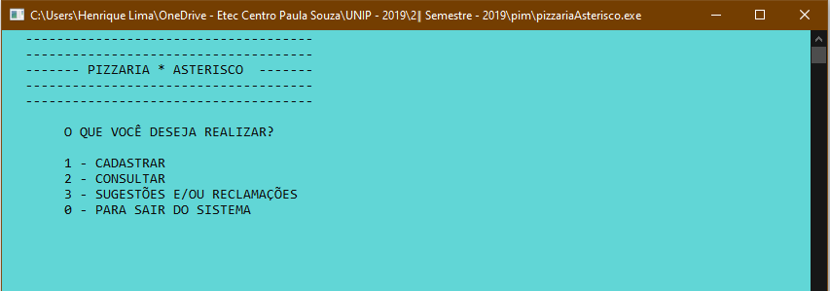

Após validar a sua entrada o sistema irá te encaminhar para o menu principal nele você será capaz de realizar cadastros, consultas, acessar as abas de Sugestão, Elogios e Reclamações e sair do sistema.

## 2.2 MENU CADASTRO

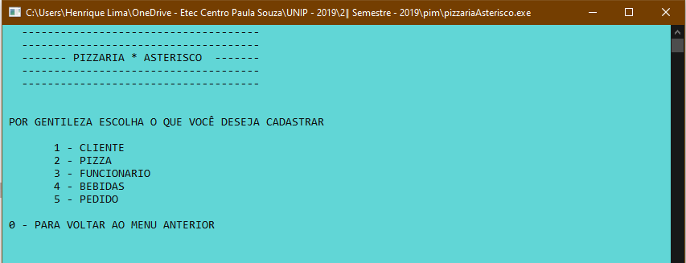

Para acessar o menu de cadastro basta digitar a tecla **1** e pressionar **ENTER,** o sistema te encaminhará para o menu de cadastro. A partir desse menu você poderá realizar o cadastro de novos clientes, pizzas, funcionários, bebidas e de um pedido.